Pierre et Jean

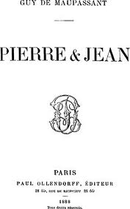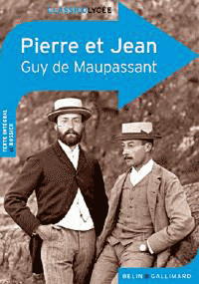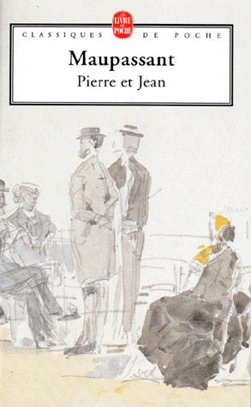

© France 2/Gilles Scarella http://www.cndp.fr/tice/teledoc/actuel/mire_pierrejean.htm

Un téléfilm de Daniel Janneau (2003), adapté du roman
de Guy de Maupassant, produit par MFP. 1 h 40 min

Titre du téléfilm | PIERRE ET JEAN
D'après | Pierre et Jean de Maupassant (1888)
Année | 2003
Réalisateur | Daniel JANNEAU
Scénaristes | Daniel JANNEAU et Michel MARTENS
Compositeur | Jean-Marie Sénia
Costumière | Sophie Dussaud
Ingénieur du son | Dominique Levert
Directrice du casting | Hélène Bernardin
Monteur | Thierry Rouden
Directeur de la photographie | Etienne Fauduet
Durée | 105 minutes
Pays | FRANCE
Date et chaîne de 1ère diffusion | 22 mars 2004, France 2
Production | Multimedia France Production
Caractéristiques | Couleur
Interprètes | - Valentin MERLET (Pierre Rolland)  - Alexis LORET (Jean Rolland)  - Aurore CLÉMENT (Geneviève Rolland)  - Jean-François BALMER (Henri Rolland)  - Chloé LAMBERT (Christine Baussire)  - Didier BEZACE (Sacha Doubrovsky)  - Élodie NAVARRE (Tanya Doubrovsky)  - Éric PRAT (Maître Lestoile)  - Bernadette LE SACHÉ (Suzanne)  - Luciana CASTELLUCCI (Madame Pugatti)

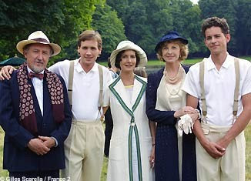

Vendredi 29 octobre 2004, 22 h 25
Rediffusion : samedi 30 octobre 2004, 10 h 15, TV 5 Jeudi 16 Juillet 2009 - 14h00 -
------------------------------------------------------------------------
Daniel Jeanneau, après E. B. Donatien (Pierre et Jean, film de 1924), André Cayatte (Pierre et Jean, film de 1943, Luis Buñuel (Una mujer sin amor, film de 1951) a réécrit en 2003 le célèbre roman de Maupassant publié en 1888. Comment s’est-il approprié l’œuvre du romancier réaliste ? | 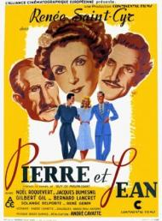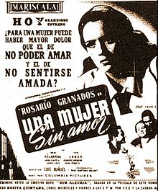
Le film
À la veille du Front populaire, deux jeunes frères interprétés par Valentin Merlet et Alexis Loret, partagent une vie heureuse en rêvant de voyages et d’avenir jusqu’au jour où un notaire apprend à la famille que le cadet Jean est l’unique héritier d’un vieil ami de ses parents. Pierre devient alors jaloux de ce frère qui ne parle plus que d’argent, qui se fiance avec la jeune fille qu’il aurait aimé séduire et qui achète la propriété qu’il convoitait. Mais c’est surtout la vérité sur le passé de sa mère, jouée par une Aurore Clément douce et tendre, qui l’obsède. À l’hôpital où il commence sa carrière, le médecin-chef et sa fille l’amènent à soupçonner la vérité et à l’accepter en renonçant à certains préjugés. Tourmenté, le jeune homme se sent de plus étranger au sein de sa famille, traque sa mère pour lui extorquer un aveu, rend son père malade. Après avoir prononcé des paroles blessantes, il se réconcilie avec sa famille. Devenu libre, il décide de s’engager dans la guerre d’Espagne. Le voilà prêt à mener sa vie d’adulte.

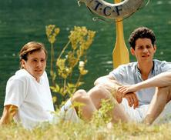
Pistes à suivre
[Français, 2de : « Étude d’un roman du XIXe siècle » + relecture et réécriture]
Après avoir étudié le récit de Maupassant, les élèves compareront cette adaptation au roman en réfléchissant aux sens nouveaux que chaque modification induit.

Les modifications spatio-temporelles (celles du chronotope)
Comment les trois premières scènes parviennent-elles à reconstituer l’atmosphère d’une époque ? Relever les indices culturels et politiques qui permettent au spectateur de situer l’époque.
Le roman de Maupassant se situe sur les côtes normandes à la fin du XIX° siècle. Dans le film, si le concours d’avirons et la proposition d’aller dans une guinguette sont des rappels discrets des loisirs du XIXe siècle, comme les allusions à l’œuvre de Maupassant adaptée par le cinéaste Jean Renoir, Une partie de campagne, (que, dans un clin d’œil du réalisateur, devra jouer Tanya à Paris), la chanson du générique, l’usage fréquent du vélo et la robe blanche très ample de Christine permettent de situer l’action dans la première moitié du XXe siècle. Le projet d’un voyage en Allemagne « pour voir le dictateur » indique clairement qu’Hitler est au pouvoir mais que l’Europe ne se sent pas encore en danger, l’action se situe donc avant la guerre. Et les désillusions du médecin sur le communisme laissent deviner que les purges du stalinisme ont commencé. Enfin, dans l’hôpital, les malades sont atteints de tuberculose ou victimes d’accidents du travail dans les chantiers.
C’est naturellement cette question sociale qui va être la plus développée dans la suite du film pour illustrer les combats du Front populaire.
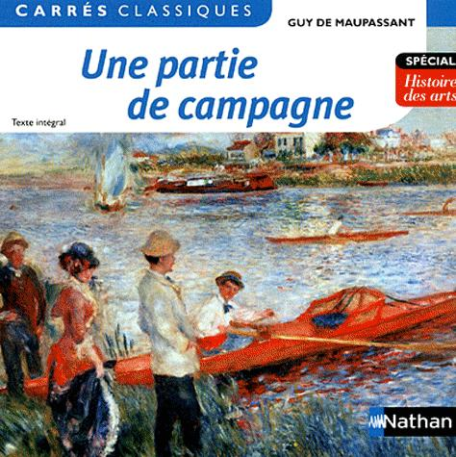

Quels fils narratifs permettent de relier l’histoire très intime de Pierre avec l’histoire politique et sociale de son époque ?
Les études de médecine de Pierre n’apparaissent plus dans le film comme l’aboutissement des tribulations d’un étudiant instable et insatisfait mais comme un idéal adopté avec passion pour défendre les plus faibles dans la société moderne. Sa mission de médecin des pauvres l’amène ainsi à pénétrer le foyer d’un ouvrier italien, ses conversations avec le médecin-chef le conduisent à assister à une réunion politique. D’abord témoin, il s’engage peu à peu davantage jusqu’à la décision finale de rejoindre des militants dans la guerre d’Espagne. Ainsi, la recherche d’une justice double la quête d’une vérité sur sa famille.

Comment s’entremêlent les deux pans de la quête de Pierre ? La poursuite d’une justice sociale et l’enquête sur l’injustice familiale alternent dans de courtes scènes et s’unissent lors des conversations avec le médecin-chef.

La mer est omniprésente dans le roman de Maupassant : des scènes maritimes ouvrent et closent l’œuvre. Or l’adaptation de Pierre et Jean a renoncé à ce paysage pour situer l’action dans une petite ville banale de la France profonde. Quelles sont les conséquences de ce choix ?
Le romancier développe les sombres méditations de Pierre dans des scènes d’errances qui conduisent toujours le jeune homme sur la jetée, près de la mer. Dans le film, c’est la marche à côté du vélo qui exprime le repli sur soi et la réflexion. Toutefois le personnage paraît tourmenté mais décidé, plus passionné que rêveur. La pêche aux salicoques dans le roman offre une scène de demande en mariage sous les regards du frère jaloux et de la mère. Elle concentre toutes les tensions qui éclatent au retour dans la nouvelle demeure de Jean. Le resserrement de l’action sur une journée accentue l’intensité dramatique. Ici, la demande en mariage a lieu dans l’intimité comme il convient de le faire au XXe siècle et elle est mise en parallèle avec l’aventure sentimentale de Pierre avec Tania. La scène de la révélation au frère vient plus tardivement, après de nombreuses scènes courtes où l’on voit Pierre s’intéresser au combat socialiste et mener l’enquête sur les secrets de sa mère. La temporalité devient floue. La crise est ainsi diluée et tempérée par le fait que les aveux de la mère s’adressent directement à Pierre et non à Jean. Enfin, la fuite de Pierre dans le bateau La Lorraine est associée chez Maupassant à la mort, avec la description de la cabine étroite comme un cercueil. Dans le film, le départ pour l’Espagne en qualité de médecin signe le début d’une existence dans une nouvelle fraternité, celle du combat militant.

La métamorphose des personnages et la modification des points de vue
Jeanneau a modifié un certain nombre d’éléments chez les personnages qu’il a modernisés. Leur prénom (les parents Roland, un l dans le roman, 2 dans le film), le nom, l’identité, le portrait, la personnalité des femmes qui entourent les deux frères. D’autres personnages qui n’existaient pas dans le roman apparaissent dans le téléfilm, la bonne, la sœur de Mme Rolland
Quels sont les rapports de forces au sein de la famille ? Comment se construisent ces nouvelles filiations ?
Le film présente d’abord une relation d’équité entre les deux frères avec une légère prédominance de Pierre, qui prend le premier l’initiative de séduire Christine. Mais, qu’il s’agisse de la propriété ou du grand voyage à vélo, les projets de Pierre restent des rêves d’adolescent. Dans le roman, Pierre est présenté d’emblée comme un étudiant raté, instable, jaloux de son frère à qui tout réussit. Mais les plus grandes modifications concernent la filiation entre Pierre et sa mère en opposition aux liens unissant Jean et le père. Une séquence construit progressivement ces doubles filiations dans plusieurs scènes qui préparent la rupture entre les deux frères. Chaque conversation sur l’autre – frère ou fils – enrichit la double opposition d’une signification nouvelle : Jean est matérialiste puis modéré et défend les conservateurs tandis que Pierre est idéaliste, passionné et socialiste. Ainsi, la famille se divise en deux clans : les bourgeois étriqués face aux âmes romantiques. La ressemblance entre Pierre et sa mère légitime la faute de la mère et prépare la réconciliation à venir. Maupassant isole davantage ses personnages ; seuls Jean et sa mère forment un couple, uni par la passion de la femme adultère. Cette union rend même nécessaire l’exclusion du « mauvais » fils.

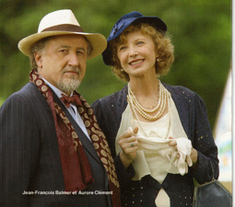

Il faut remarquer enfin les transformations profondes du père Rolland, joué avec finesse et humanité par Jean-François Balmer, dans le film si on le compare au personnage initial. S’il garde au début sa bêtise et son goût pour les aphorismes, il gagne peu à peu en humanité. Ce n’est plus la brute égoïste ne parlant que de sa pêche et méprisant son épouse. Il devient un brave mari et un bon père de famille ; il devine qu’un drame dont il ignore les soubassements risque de détruire les siens. Comme pour accuser sa différence avec l’autre père, il précise même qu’il a le mal de mer.

Quelles figures du roman retrouve-t-on dans les personnages du médecin et de sa fille ? Quelles transformations ces personnages ont-ils subies ?
On reconnaît dans la figure du médecin-chef le pharmacien Marowsco : même passé politique trouble, mêmes désillusions. Mais le film inverse les rapports de force entre les deux hommes. Le fabricant de sirop vivait dans le sillage du futur médecin espérant s’approprier sa clientèle. Les relations ne sont plus économiques mais paternelles. En père spirituel, il confie au jeune homme ses convictions et ses doutes dans des scènes qui jalonnent tout le parcours du jeune homme. Le spectateur reconnaît dans sa fille la bonne de la brasserie que Pierre rencontre dans ses errances. La jeune grisette un peu vulgaire devient une jeune femme intelligente et émancipée qui devance toujours Pierre dans son apprentissage de la liberté. Elle est l’autre image de la jeune fille de 1936, s’opposant physiquement, intellectuellement et moralement à Christine.
Si ces deux personnages secondaires gardent la même fonction, celle de poser un regard étranger sur le secret de famille et de brusquer Pierre par des paroles abruptes, ils accompagnent le jeune homme avec bienveillance pour lui apprendre à accepter la vérité.

Un récit d’apprentissage
La présence de personnages tutélaires, la double quête du héros, l’issue heureuse indiquent une relecture très optimiste du récit de Maupassant. Ces transformations profondes affectent la nature même du récit. Celui-ci s’apparente plus à un récit d’apprentissage qu’à un drame existentiel. Repérer les différents apprentissages effectués :
– une éducation politique : la réflexion sur la justice sociale, la conciliation de l’idéalisme et de l’action ;
– une éducation sentimentale : la découverte de la femme libre de ses désirs ;
– le détachement nécessaire vis-à-vis de la famille pour rejoindre une fraternité humaine tournée délibérément vers l’avenir.
Comme dans tout apprentissage, Pierre perd d’abord ses illusions, révise ses préjugés avant d’accepter la réalité et de jouer son rôle d’adulte.
Analyser le rôle de la parole au fil de cet apprentissage.
Les remarques sibyllines font naître le soupçon, les paroles brusques de Tania forcent l’adolescent à entrevoir la réalité et à perdre ses illusions, les reproches blessent jusqu’à mettre le père en péril. Mais le film, contrairement au roman, montre un univers où tout peut se dire, et la parole finit par réconcilier le fils avec son père, sa mère et son frère. Même la mère peut confier son désarroi à sa sœur avant de révéler directement à Pierre sa passion ancienne. Le jeune homme découvre ainsi un monde où tout peut s’entendre et s’expliquer. On est donc très loin des non-dits de l’univers de Maupassant où les regards sont plus éloquents que les paroles.
Comparer le début et la fin du film : quels sont les signes de l’enfance dont Pierre se débarrasse ? Le flirt avec Christine, les fruits chapardés dans la propriété, la maison que l’on veut offrir à sa princesse sont des jeux d’adolescents. L’évolution du motif du voyage reflète bien le parcours de Pierre : le rêve de la grande escapade à vélo avec le petit frère se mue en refuge sur une île lointaine avant de devenir un engagement dans la guerre d’Espagne aux côtés d’autres hommes. Comparer également les attitudes des deux frères face à l’avenir. Jean semble entrer tranquillement de plain-pied dans le monde adulte. Avec l’héritage, il devient autonome et construit rapidement sa vie : il rachète une étude de notaire, s’offre une voiture, une propriété et se fiance avec la même tranquillité que son père. Il est par excellence l’héritier prêt à perpétuer les mêmes valeurs. Pierre, avec son père spirituel, son éternel vélo, ses tergiversations sentimentales, sa fuite dans l’ébriété représente l’adolescent qui a le plus grand mal à entrer dans le monde adulte qui tente de concilier les rêves de l’enfance et les responsabilités de l’adulte, et qui y parvient.
Le dernier mot du film est « espoir », note optimiste qui oriente la perception que le spectateur peut avoir du destin de Pierre dans cette fin ouverte, mais aussi titre d’un grand roman d’André Malraux*, l’un des fondateurs des Brigades internationales, double clin d’œil donc du cinéaste.

* L'Espoir est un roman écrit par André Malraux qui est paru en décembre 1937 aux éditions Gallimard ; il relate les évènements importants du début de la Guerre d'Espagne, du putsch militaire franquiste du 18 juillet 1936 à la bataille de Guadalajara en mars 1937, où les républicains sont victorieux.

Le travail filmique
Le film est en couleurs, avec un travail important sur la lumière et l’éclairage. Beaucoup de pittoresque, dans les nombreuses scènes d’extérieur, la campagne riante, qui rappellent les tableaux impressionnistes, la maison cossue, les cafés effervescents, la rue et ses affrontements. La caméra rend aussi avec réalisme la froide blancheur de l’hôpital ou la chaude intimité des scènes d’amour entre Pierre et Tanya. Le cadrage offre des plans larges, des travellings pour accompagner les promenades à vélo, et des panoramiques qui restituent la fresque sociale, mais aussi des gros plans pour suggérer au plus serré les émotions des personnages. Cette recherche visuelle s’accompagne d’une recherche musicale avec des compositions contemporaines de Jean-Marie Sénia in et off, la présence de l ‘accordéon, l’orgue de barbarie, les chants révolutionnaires qui dramatisent, voire emphatisent l’action.
La relation de l’action et le montage sont chronologiques, avec quelques ellipses, mais aussi des scènes où s’impose l’explicite - on peut le regretter - avec une focalisation zéro fréquente, contrairement au roman. Ainsi la mère avoue-t-elle à sa sœur dans une scène avec champ-contrechamp ses amours adultères.
La distribution propose des acteurs au jeu subtil, surtout par des acteurs chevronnés comme Balmer, Clément, Bezace ; les jeunes proposent une interprétation parfois plus maladroite, mais qu’on peut juger en accord avec leur psychologie juvénile.

Une réécriture, donc, qui peut avoir son charme, mais qui ne sert pas les visées de notre romancier naturaliste volontiers pessimiste, Maupassant.

Pour en savoir plus
MAUPASSANT Guy (de), Pierre et Jean, Pocket, 2004.
DIZOL Jean-Marie, Guy de Maupassant, Milan, coll. « Les Essentiels », 1997. À partir de 13 ans.
BOUCRIS Luc, De l’écrit à l’écran : Maupassant, Renoir, Santelli, ADAPT, 1996.

Pierre et Jean de Guy Maupassant, téléfilm de Michel Favart et Françoise Verny. INA, 1973, CNDP, 2002. VHS : 1 h 30 min. Notice.
Il existe d'autres adaptations du roman de Maupassant :
– Pierre et Jean, film d'E. B. Donatien, 1924 ;
– Pierre et Jean, film d'André Cayatte, 1943 ;
– Una mujer sin amor, film de Luis Buñuel, 1951.

- Quatre romans de Maupassant sont étudiés, dont Pierre et Jean, sur un site riche de ressources pour les classes de lettres. www.lettres.net/

- Une liste des adaptations cinématographiques d'œuvres de Maupassant. www.adpf.asso.fr/

Par Agnès Lefillastre, professeur de lettres modernes
© SCÉRÉN – CNDP Actualisé en octobre 2004 - Tous droits réservés. Limitation à l'usage non commercial, privé ou scolaire.
+ des modifications et ajouts de Ghislaine Zaneboni en 2013

